招生报名系统操作指南（家长端）
- 网址：http://zjjz.91rxbm.cn/
- 打开网址，选择报名入口（报公办学校请点“公办小一”，如报民办学校请点击“民办小一”）：
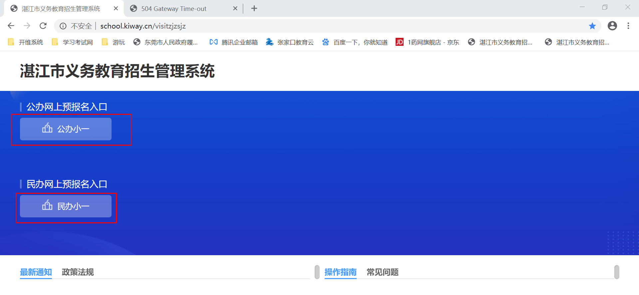
选择想要报名的学校所在的辖区：
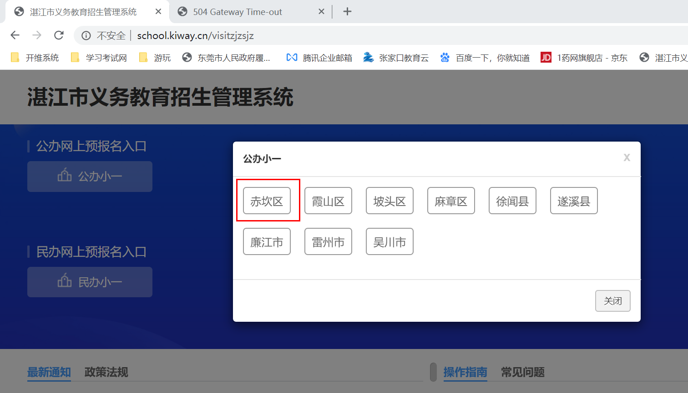

三、登陆：进入报名系统，登陆界面。如果还没有报名的新生，可以点击“立即报名”功能键进入报名系统填写报名资料；如果已报过名的新生，可以输入新生的账号密码，登录系统查询或修改新生的资料信息。
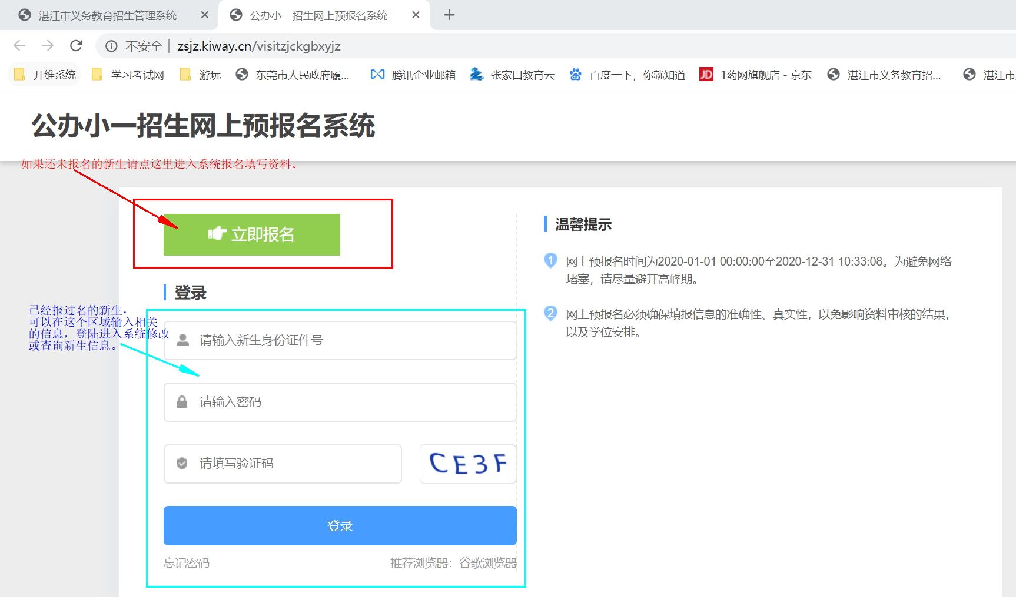
- 阅读家长须知或温馨提示（按提示阅读，并进行下一步）：
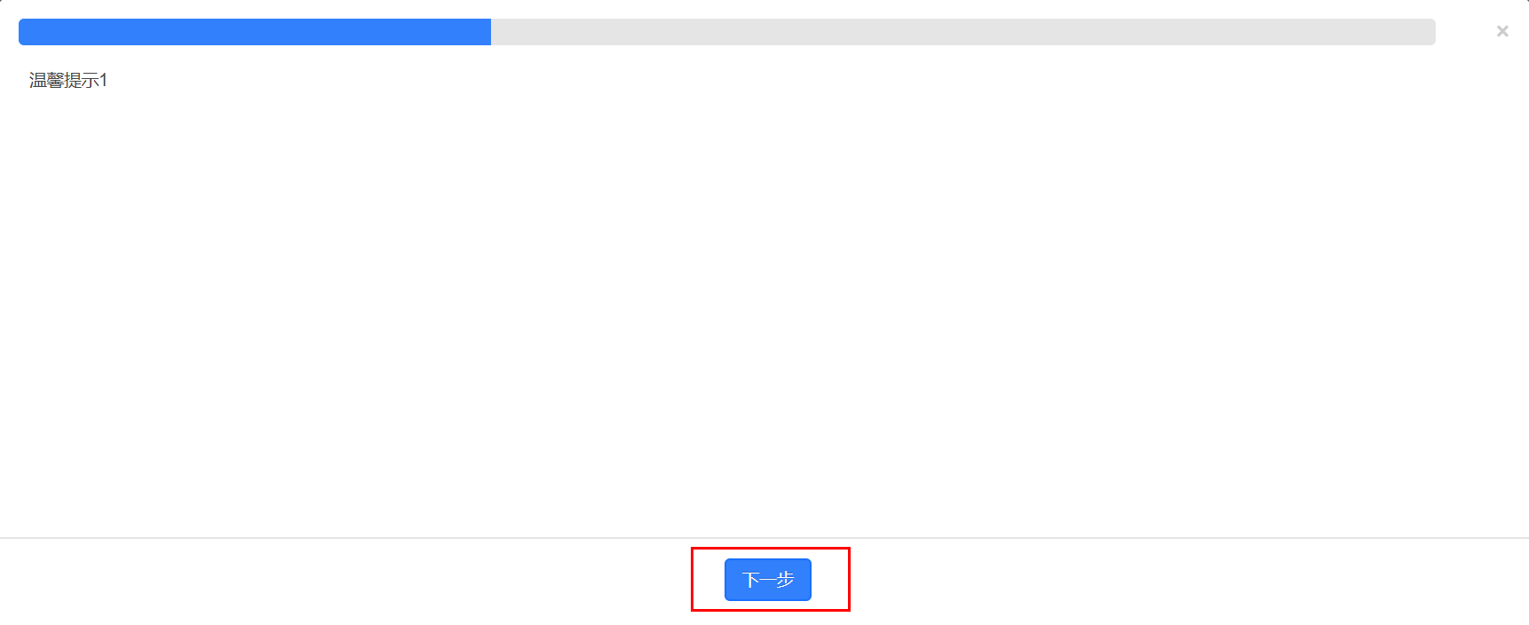
- 新生报名申请，填写信息：
- 选择新生的类别（按招生手册上的要求，按实际填写选择）

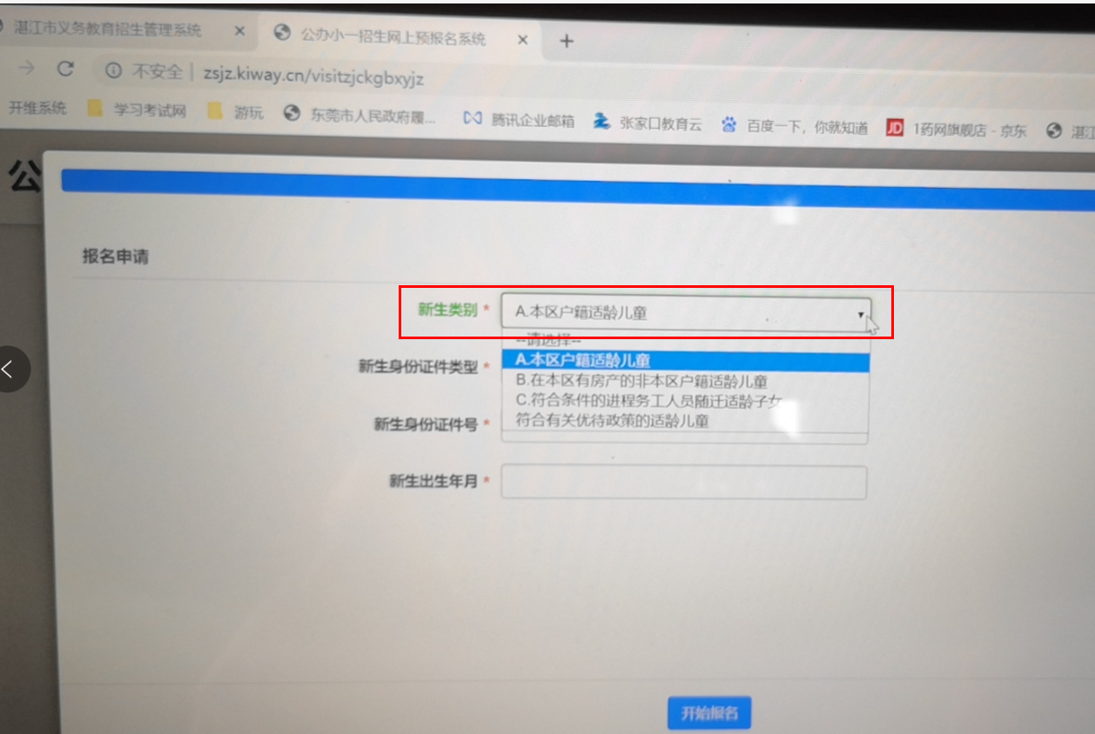
- 输入新生的用于报名的证件信息：选择证件类型，输入证件的号码，和新生的出生年月（如果选择身份证，系统会自动按身份证号上的出生年月，自动生成新生的出月年月）：
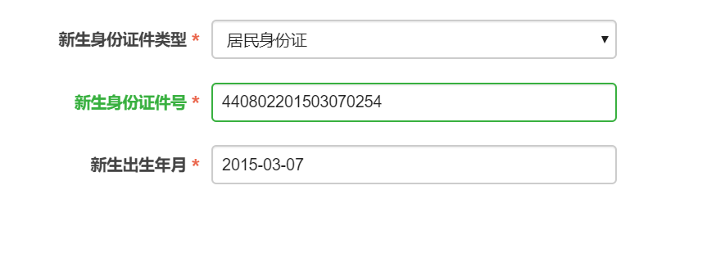
- 点“开始报名”进入填写信息界面。
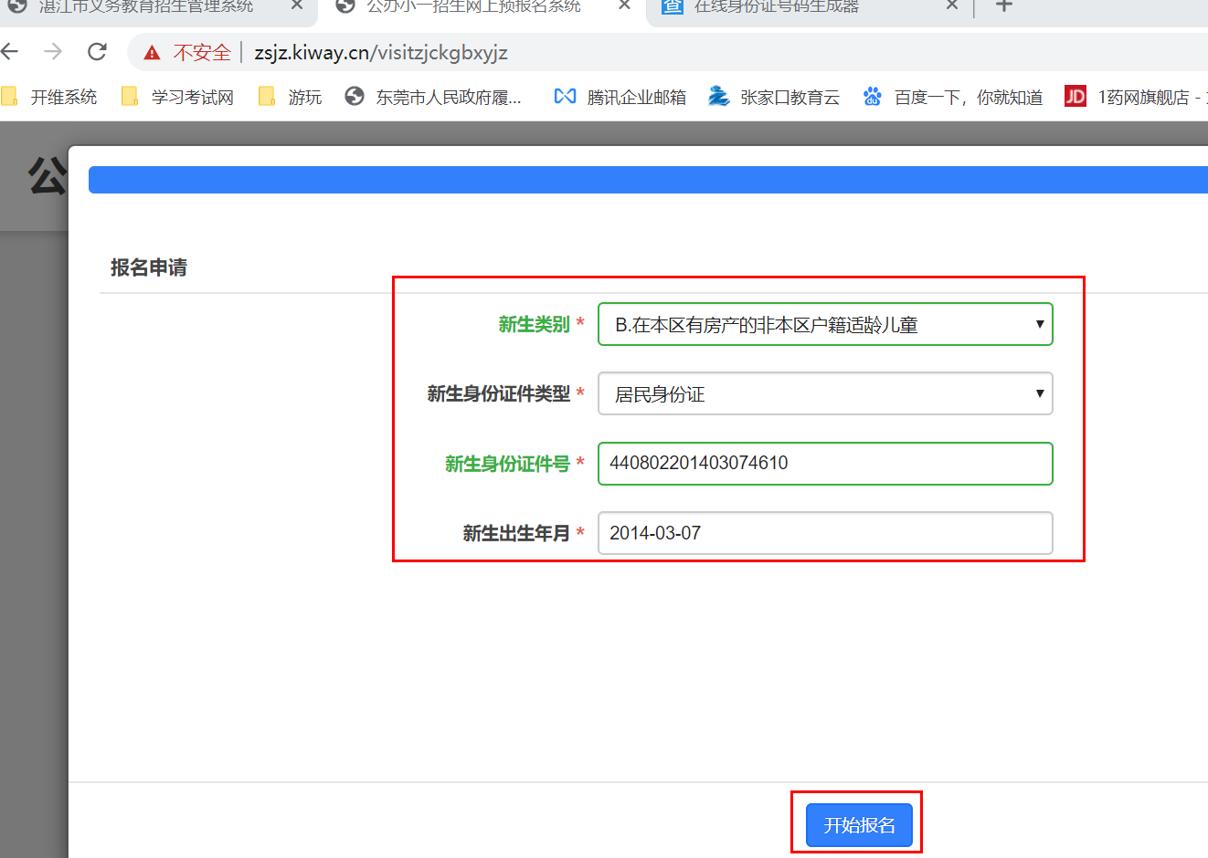
- 开始填写新生的基本信息：
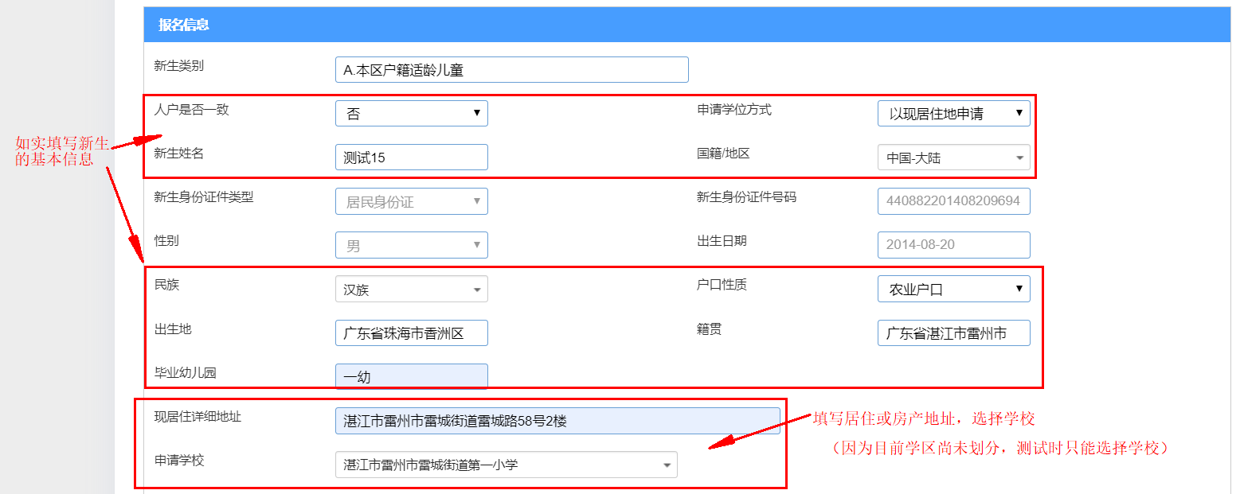
- 填写家长或监护人的信息：
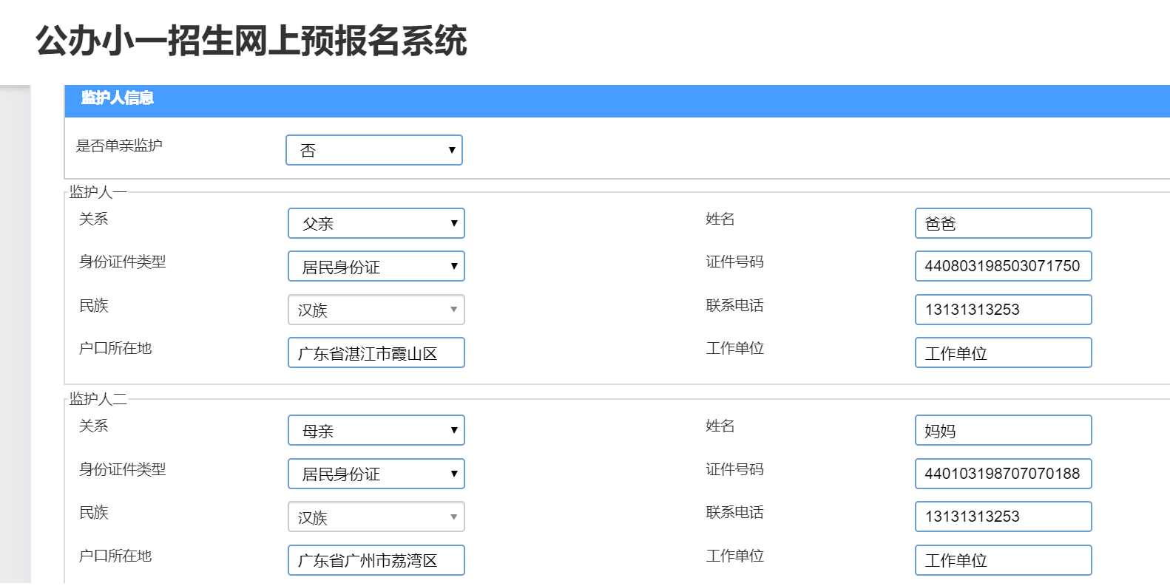
- 其他信息（如房产信息）：
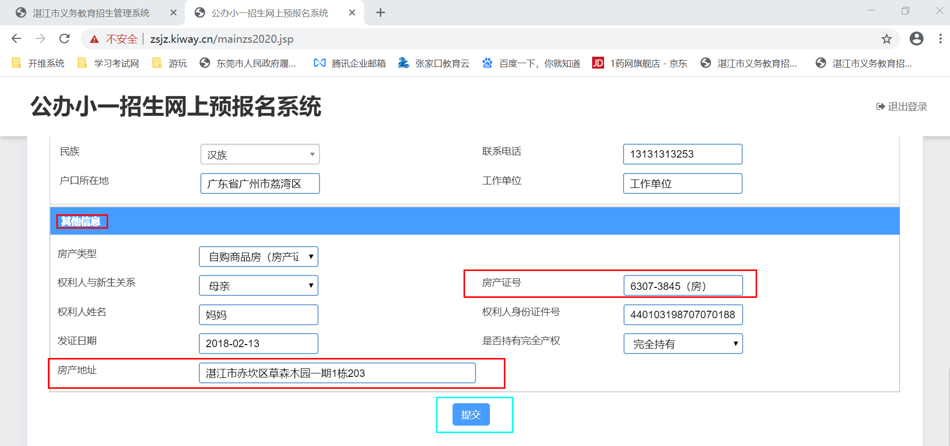
- 提交报名信息，记住新生的登陆密码。
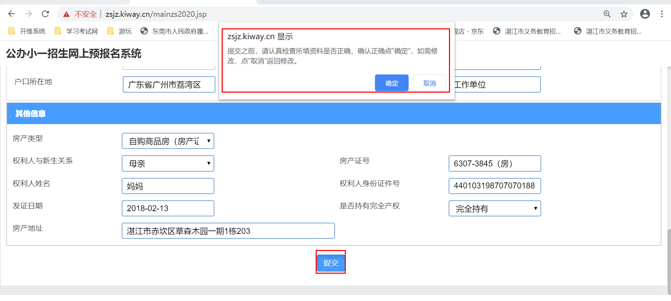
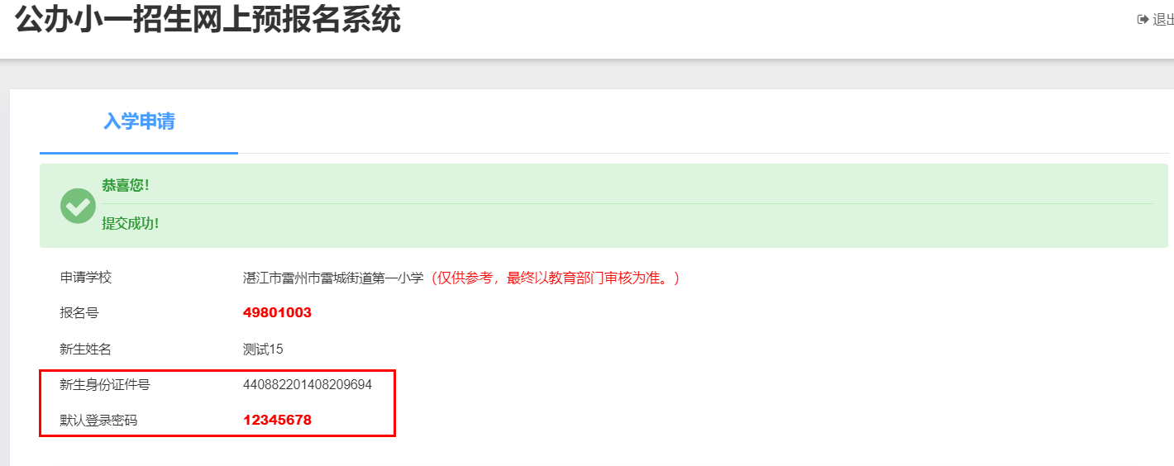
提交成功后，请记好新生的报名号，账号、密码。
- 网上提交相关的报名需要材料（如父母与新生的户口本、新生出生证及房产证等）

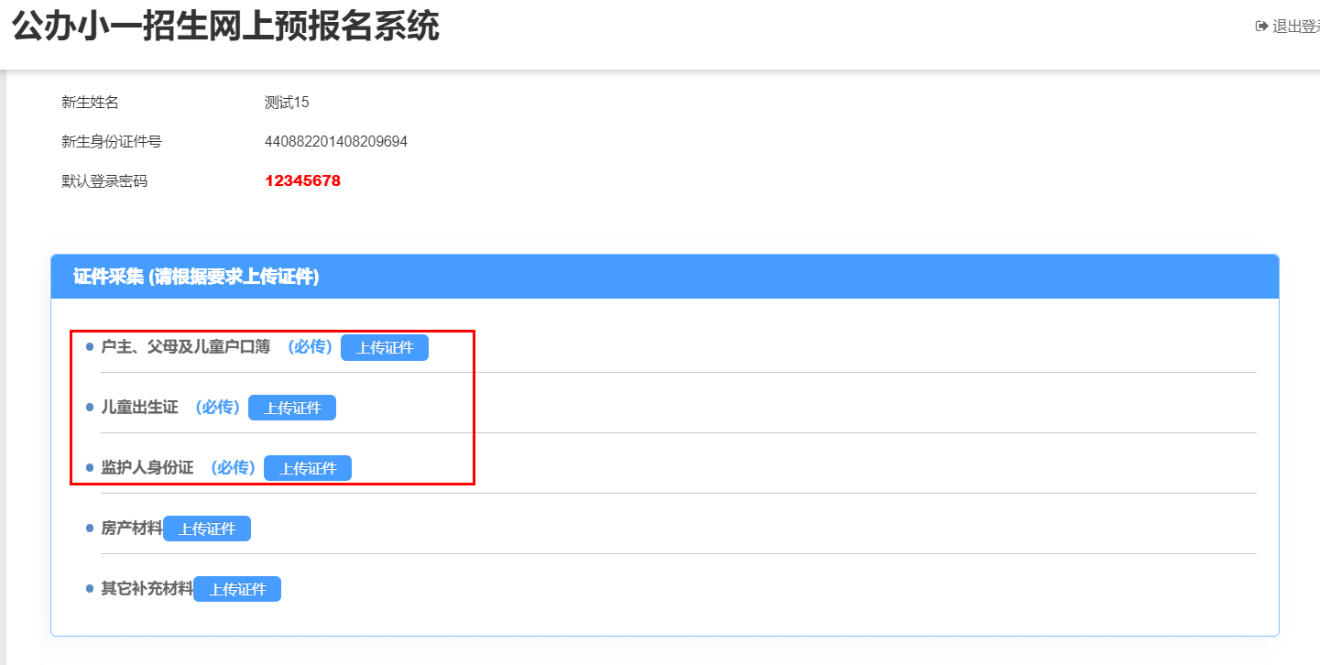

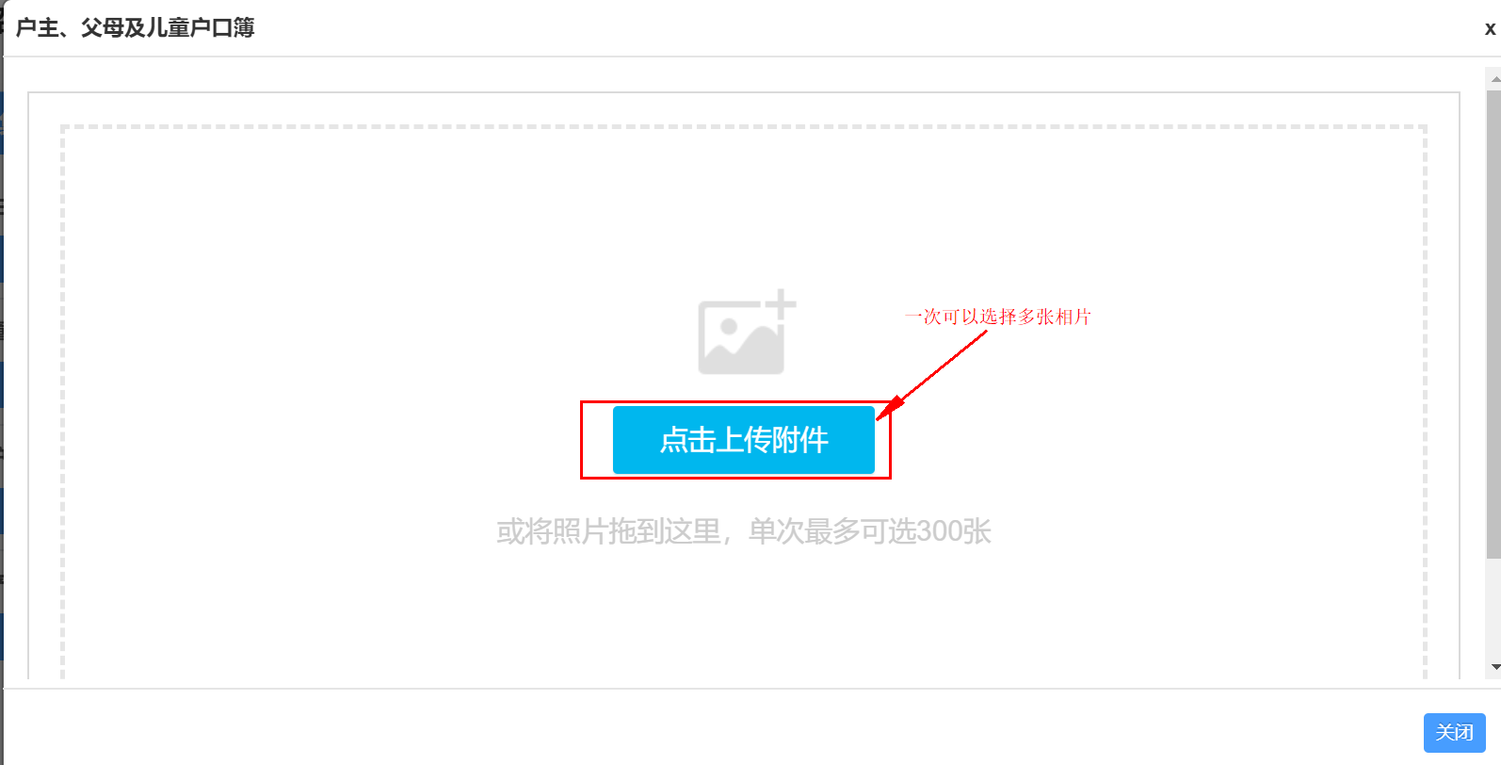
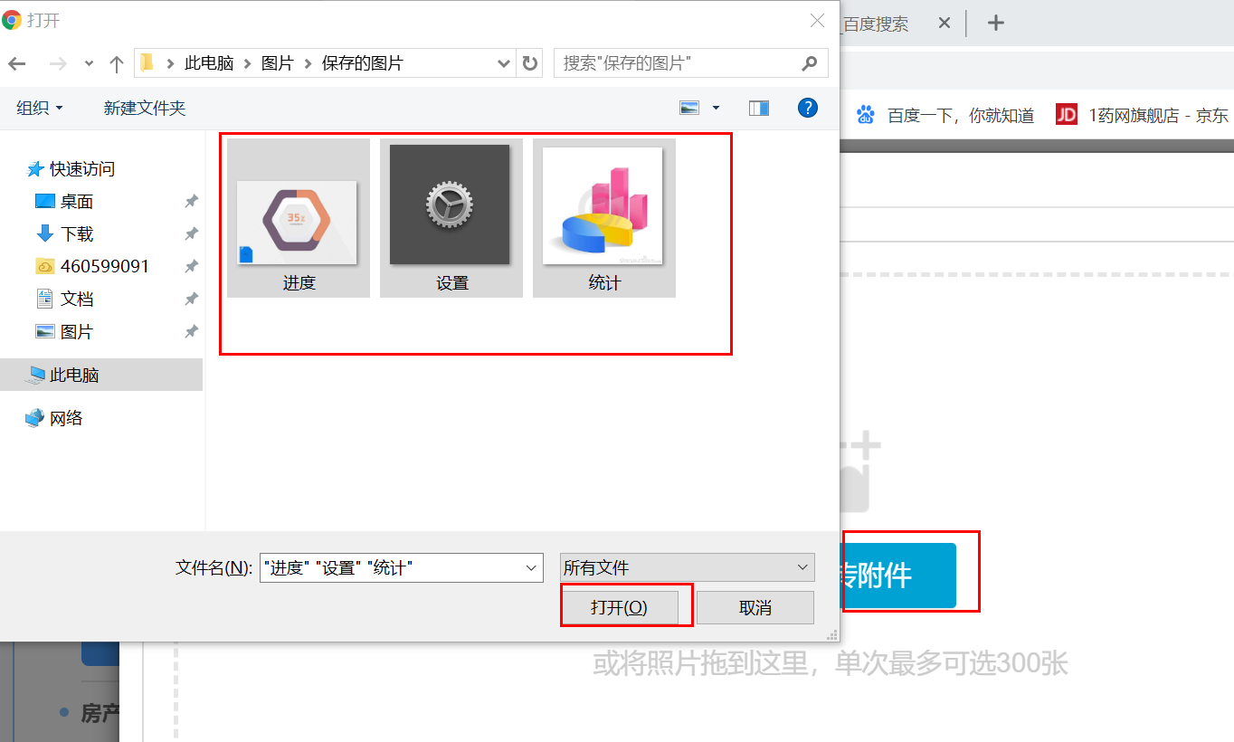
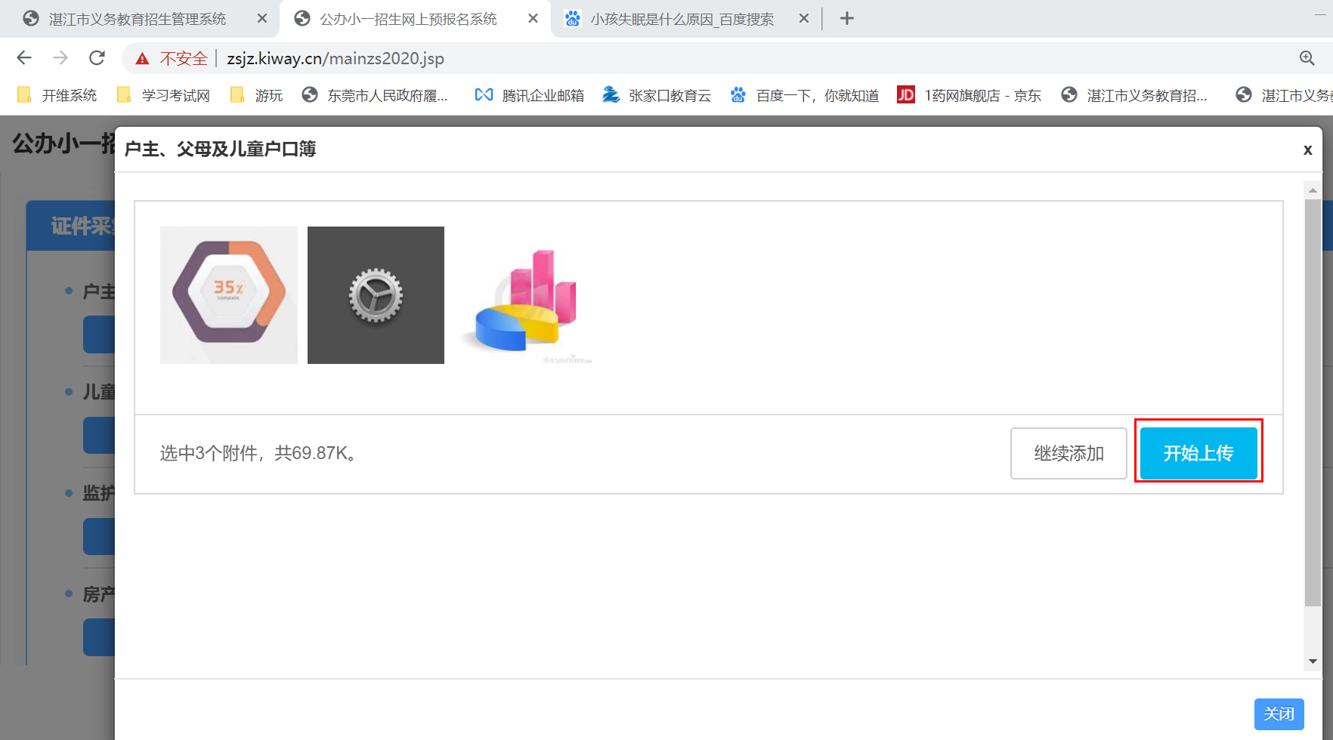
所有资料上传完后，点击“证件上传完成”
